ПОЯСНИТЕЛЬНАЯ ЗАПИСКА
 |  |  | КОДЫ
 | Форма по ОКУД |  | 0503160
на 1 января 2026 г. |  | Дата | 01.01.2026
Главный распорядитель, распорядитель, |  | Код субъекта бюджетной отчетности
получатель бюджетных средств, главный администратор,
администратор доходов бюджета, |  | по ОКПО | 45462658
главный администратор, администратор
администратор источников финансирования
дефицита бюджета ДЕПАРТАМЕНТ ПО РАЗВИТИЮ МУНИЦИПАЛЬНЫХ ОБРАЗОВАНИЙ ЗАБАЙКАЛЬСКОГО КРАЯ |  | Глава по БК | 102
Наименование бюджета
(публично-правового образования) Бюджет Забайкальского края |  | по ОКТМО | 76701000
Периодичность: месячная, квартальная, годовая
Единица измерения: руб. |  | по ОКЕИ | 383
Раздел 1. Организационная структура субъекта бюджетной отчетности

Департамент по развитию муниципальных образований Забайкальского края (далее - Департамент) образован постановлением Губернатора Забайкальского края от 27 июля 2020 года № 99 «О внесении изменения в структуру исполнительных органов государственной власти Забайкальского края».
В соответствии с Положением о Департаменте по развитию муниципальных образований Забайкальского края, утвержденным постановлением Правительства Забайкальского края от 27 июля 2020 года № 291 (далее - Положение о Департаменте) Департамент является исполнительным органом Забайкальского края, осуществляющим содействие развитию местного самоуправления на территории Забайкальского края, а также отраслевое и межотраслевое управление при реализации государственной политики в области развития местного самоуправления.
Департамент в своей деятельности руководствуется Конституцией Российской Федерации, федеральными конституционными законами, федеральными законами и иными нормативными правовыми актами Российской Федерации, законами и иными нормативными правовыми актами Забайкальского края и Положением о Департаменте.
Департамент осуществляет свою деятельность во взаимодействии с федеральными органами исполнительной власти и их территориальными органами, государственными органами Забайкальского края, органами местного самоуправления, организациями всех форм собственности и гражданами Забайкальского края.
Органом, осуществляющим внешний государственный финансовый контроль, является Контрольно – счетная палата Забайкальского края.
Публикация отчета, содержащего информацию о результатах исполнения бюджетной сметы и анализа ее результатов, производится на сайте departmo.75.ru согласно Федерального закона от 09.02.2009 года № 8-ФЗ «Об обеспечении доступа к информации о деятельности государственных органов и органов местного самоуправления».
Полномочия по ведению бюджетного учета переданы в КГУ БО «Интегра» на основании договора на выполнение работы по ведению бюджетного учета и работ в государственной информационной системе от 10.09.2020 года № ИН-20-01.
Бюджетная отчетность составлена начальником отдела расчетов с поставщиками КГУ БО «Интегра» А. А. Маркеловой.

Раздел 2. Результаты деятельности субъекта бюджетной отчетности

По состоянию на 31.12.2025 года штатная численность составила 10 единиц, среднесписочная численность составила 7,7 единиц, фактическая численность составила 8 человек.

Балансовая стоимость основных средств по состоянию на 01.01.2026 года составляет 310 314,21 тыс. руб., из них:
- машины и оборудование – 846,41 тыс. руб.;
- транспортные средства – 309 400,00 тыс. руб.;
- инвентарь производственный и хозяйственный – 67,80 тыс. руб.

Остаток материальных запасов на 01.01.2025 года составил 34,20 тыс. руб., в течении 2025 года приобретено материальных запасов на сумму 140,68 тыс. руб., израсходовано на нужды Департамента – 146,00 тыс. руб. Остаток материальных запасов на 01.01.2026 года составляет 28,88 тыс. руб.

Раздел 3. Анализ отчета об исполнении бюджета субъектом бюджетной отчетности

Финансирование деятельности Департамента производится за счет средств бюджета Забайкальского края.
Для осуществления деятельности Департамента в 2025 году первоначально в бюджете Забайкальского края предусмотрено – 999 635,20 тыс. руб., согласно уточненной бюджетной росписи – 1 126 467,82 тыс. руб. Изменение составило -126 832,62 тыс. руб., из них:
- доведено бюджетных ассигнований и лимитов бюджетных обязательств на реализацию мероприятий Плана социального развития центров экономического роста субъектов Российской Федерации, входящих в состав Дальневосточного федерального округа согласно распоряжения Правительства Российской Федерации от 19.03.2025 года № 639-р, постановления Правительства Забайкальского края от 08.04.2025 года № 172 «О бюджетных ассигнованиях, направляемых на финансовое обеспечение отдельных мероприятий Плана социального развития центров экономического роста Забайкальского края в 2025 году» (+ 118 181,82 тыс. руб.);
- доведено бюджетных ассигнований и лимитов бюджетных обязательств на оплату труда и начисления на выплаты по оплате труда до нормативного фонда оплаты труда согласно постановления Правительства Забайкальского края от 02.07.2025 года № 358 «О бюджетных ассигнованиях, направляемых на финансовое обеспечение отдельных мероприятий в 2025 году» (+ 6 276,20 тыс. руб.);
- доведено бюджетных ассигнований и лимитов бюджетных обязательств на расходы по уплате транспортного налога (+ 17,65 тыс. руб.);
- доведено бюджетных ассигнований и лимитов бюджетных обязательств на расходы по закупке прочих товаров, работ, услуг согласно постановления Правительства от 13.08.2025 года № 442 «О перераспределении бюджетных ассигнований, направляемых на финансовое обеспечение отдельных мероприятий в 2025 году» (+ 140,54 тыс. руб.);
- доведено бюджетных ассигнований и лимитов бюджетных обязательств на командировочные расходы (+ 135,80 тыс. руб.);
- доведено бюджетных ассигнований и лимитов бюджетных обязательств на оплату труда и начисления на выплаты по оплате труда до нормативного фонда оплаты труда согласно закона Забайкальского края от 20.11.2025 года № 2585-ЗЗК «О внесении изменений в Закон Забайкальского края «О бюджете Забайкальского края на 2025 год и плановый 2026 и 2027 годов» (+ 2 288,10 тыс. руб.);
- перераспределено бюджетных ассигнований и лимитов бюджетных обязательств на основании акта приема-передачи бюджетных ассигнований, лимитов бюджетных обязательств участников бюджетного процесса на 2025 год от 24.10.2025 года № б/н в связи с уменьшением численности Департамента согласно постановления Правительства Забайкальского края от 02.10.2025 года № 545 «О внесении изменений в предельную численность аппаратов исполнительных органов Забайкальского края» (- 207,49 тыс. руб.).
Общий объем кассовых расходов за 2025 год составил 1 126 404,72 тыс. руб. (99,99 % от объема запланированных средств).
Исполнение субсидий из бюджета Забайкальского края бюджетам муниципальных районов, муниципальных и городских округов Забайкальского края в разрезе КБК составило:
- 102 0503 291 И4 55550 521 - 281 549,90 тыс. руб. - субсидия на реализацию программ формирования современной городской среды. Реализованы мероприятия по благоустройству общественных территорий (набережные, центральные площади, парки и др.) и иные мероприятия, предусмотренные государственными (муниципальными) программами формирования современной городской среды. Выполнены работы в рамках регионального проекта «Формирование комфортной городской среды», благоустроенно 40 общественных территорий (100% исполнение от объема запланированных средств).
- 102 0503 291 И4 54240 521 – 559 300,00 тыс. руб. - субсидия на создание комфортной городской среды в малых городах и исторических поселениях - победителях Всероссийского конкурса лучших проектов создания комфортной городской среды. Реализовано 6 проектов победителей Всероссийского конкурса лучших проектов создания комфортной городской среды в малых городах и исторических поселениях. Реализация 2 проектов (Благоустройство сквера «Самоцветы городского поселения «Шерловогосрое» Забайкальского края; «Гостеприимный дом Хёлого», благоустройство улиц Дзержинского, Комсомольская в г. Хилок, Забайкальского края) перенесена на 2026 год в рамках заключённого дополнительного соглашения от 11.12.2025 года № 069-09-2025-261/3 к соглашению о предоставлении субсидии из федерального бюджета Забайкальского края на создание комфортной городской среды в малых городах и исторических поселениях – победителях Всероссийского конкурса лучших проектов создания комфортной городской среды от 24.12.2024 года № 069-09-2025-261 согласно графиков реализации проектов.
- 102 0503 292 01 R5050 521 – 118 181,82 тыс. руб. субсидия на реализацию мероприятий планов социального развития центров экономического роста субъектов Российской Федерации, входящих в состав Дальневосточного федерального округа. В рамках регионального проекта «Благоустройство дальневосточных дворов» реализовано благоустройство 13 дворовых территорий в муниципальных образованиях Забайкальского края (100% исполнение от объема запланированных средств).

Неисполненные утвержденные бюджетные назначения составили 63 100,87 руб. в т.ч.:
- КБК 102 0113 8800029400 122 212 - 2 000,00 руб. (экономия образовалась за счет того, что фактические командировочные расходы оказались ниже запланированных);
- КБК 102 0113 8800029400 122 226 - 24 672,25 руб. (экономия образовалась за счет того, что фактические командировочные расходы оказались ниже запланированных);
- КБК 102 0113 8800029400 129 213 - 35 373,62 руб. (экономия образовалась за счет выплаты пособий по временной нетрудоспособности и материальной помощи к отпуску, необлагаемых страховыми взносами);
- КБК 102 0113 8800049300 242 310 – 718,00 руб. (экономия образовалась за счет того, что фактические расходы на приобретение основных средств в сфере информационно-коммуникационных технологий оказались ниже запланированных);
- КБК 102 0113 8800049300 244 310 – 337,00 руб. (экономия образовалась за счет того, что фактические расходы на приобретение основных средств оказались ниже запланированных).

Раздел 4. Анализ показателей бухгалтерской отчетности субъекта бюджетной отчетности

По состоянию на 01.01.2026 года кредиторская задолженность по расходам отсутствует.
По состоянию на 01.01.2026 года кредиторская задолженность по доходам составляет 753,05 тыс. руб., из них:
- 753,05 тыс. руб. – восстановление остатка субсидии прошлых лет по соглашению от 26.12.2023 года № 069-09-2024-522 «О предоставлении субсидии из федерального бюджета бюджету Забайкальского края на создание комфортной городской среды в малых городах и исторических поселениях - победителях Всероссийского конкурса лучших проектов создания комфортной городской среды», заключенного между Департаментом и Министерством строительства и жилищно – коммунального хозяйства Российской Федерации.
По состоянию на 01.01.2026 года дебиторская задолженность по доходам составляет 1 064 664,81 тыс. руб., из них:
- 280 000,00 тыс. руб.- доходы будущих периодов к признанию в очередном 2026 году согласно соглашению о предоставлении субсидии из федерального бюджета бюджету Забайкальского края от 28.12.2025 года № 069-09-2026-517 на создание комфортной городской среды в малых городах и исторических поселениях - победителях Всероссийского конкурса лучших проектов создания комфортной городской среды;
- 783 773,20 тыс. руб. - доходы будущих периодов к признанию в очередных 2026-2028 годах согласно соглашению о предоставлении субсидии из федерального бюджета бюджету Забайкальского края от 19 декабря 2024 года № 069-09-2025-177 на поддержку государственных программ субъектов Российской Федерации и муниципальных программ формирования современной городской среды.
Принятые резервы предстоящих расходов, составляют – 233 070, 93 тыс. руб. в том числе:
- КБК 102 0113 3440309734 244 224 - 232 019, 62 тыс. руб. по государственному контракту от 20 июня 2024 года № 01 на оказание услуг финансовой аренды (лизинга) транспортных средств;
- КБК 102 0113 8800029400 121 211 – 807,46 тыс. руб. резерв отпусков на 2026 год;
- КБК 102 0113 8800029400 129 213 – 243,85 тыс. руб. начисления по резерву отпусков на 2026 год.
Принятые бюджетные обязательства финансовых годов, следующих за отчетным 2025 годом, составляют – 359 414,85 тыс. руб. в том числе:
- на 2026 год - 119 804, 95 тыс. руб.;
- на 2027 год - 119 804, 95 тыс. руб.;
- на 2028 год - 119 804, 95 тыс. руб.
Согласно распоряжению Правительства Забайкальского края от 26.03.2024 года от № 121-р Департаментом был заключен государственный контракт от 20.06.2024 года (ИКЗ 242753618290175360100100020010000244) на оказание услуг финансовой аренды (лизинга) транспортных средств (далее – Контракт) с АО «Сбербанк Лизинг» на сумму 599 024 740,08 руб. со сроком действия по 31.12.2029 года.
Максимальный размер лимитов бюджетных обязательств по Контракту составляет:
- в 2025 году - 149 756 185,02 руб.;
- в 2026 году - 119 804 948,02 руб.;
- в 2027 году - 119 804 948,02 руб.;
- в 2028 году - 119 804 948,02 руб.;
- в 2029 году - 89 853 711,00 руб.
Согласно условиям Контракта были приобретены и переданы транспортные средства в 2024 году, из них:
- легковой автомобиль УАЗ UAZ Patriot в количестве 4 единиц, общая первоначальная стоимость 7 960 000 руб., страна производитель Российская Федерация;
- легковой автомобиль УАЗ 220695-04 в количестве 192 единиц, общая первоначальная стоимость 301 440 000 руб., страна производитель Российская Федерация.
Транспортные средства по данному Контракту отражены в составе нефинансовых активов на счете 101.35 «Транспортные средства – иное движимое имущество учреждения».
Транспортные средства в количестве 196 единиц (легковой автомобиль УАЗ 220695-04 в количестве 192 единиц, легковой автомобиль УАЗ UAZ Patriot в количестве 4 единиц) были переданы на основании договоров о передаче в безвозмездное владение и пользование имущества муниципальным образованиям Забайкальского края в целях обеспечения деятельности органов местного самоуправления и решения вопросов местного значения в соответствии с полномочиями Департамента и отражены на забалансовом счете 26.31 «ОС – иное движимое имущество, переданное в безвозмездное пользование».
Срок оказание услуг финансовой аренды (лизинга) 60 лизинговых периодов (1 лизинговый период равен 1 календарному месяцу).
В соответствии с ч. 3 ст. 9.1. Федерального закона от 29.10.1998 года № 164-ФЗ «О финансовой аренде (лизинге)» устанавливается запрет на обеспечение залогом выполнения обязательств по Контракту (за исключением залога имущества, подлежащего передаче в лизинг).
После окончания срока действия Контракта право собственности на транспортные средства, при условии выполнения Департаментом всех финансовых обязательств по Контракту, в том числе по уплате выкупной цены автотранспортных средств в сумме 235 200 руб., лизинговых платежей, пеней, штрафов и иных платежей, предусмотренных Контрактом, Департамент вступает в права собственника транспортных средств.
Общая сумма расходов по лизинговым платежам, признанных в отчетном периоде в качестве расходов текущего финансового периода, составляет 149 756 185,02 руб., из них:
- 72 375 802,50 руб.- сумма процентов по оказанию услуг финансовой аренды (лизинга);
- 77 380 382,52 руб.- сумма основного долга.
По состоянию на 31.12.2025 года задолженность по лизинговым платежам отсутствует. Лизинговые платежи в 2025 году выплачены в полном объеме и соответствуют графику платежей по Контракту.

Раздел 5. Прочие вопросы деятельности субъекта бюджетной отчетности

Учет Департамента ведется в соответствии с приказом Министерства финансов Российской Федерации от 06 декабря 2010 года № 162н «Об утверждении Плана счетов бюджетного учета и Инструкции по его применению», приказом Министерства финансов Российской Федерации от 01 декабря 2010 года № 157н «Об утверждении Единого плана счетов бухгалтерского учета для органов государственной власти (государственных органов), органов местного самоуправления, органов управления государственными внебюджетными фондами, государственных академий наук, государственных (муниципальных) учреждений и Инструкции по его применению».
Для ведения автоматизированного бюджетного учета и составления бюджетной отчетности используется программное обеспечение «1С: Предприятие/БГУ», «1С: Предприятие/Зарплата и кадры». Бюджетный учет без особенностей.
Перед составлением годовой бюджетной отчетности проведена инвентаризация:
- нефинансовых активов (Решение о проведении инвентаризации 30.09.2025 года № ДР00-000003, со сроками проведения с 01.10.2025 г. по 17.10.2025 г.). По итогам инвентаризации излишков и недостач не выявлено;
- расчетов по доходам и обязательств (Решение о проведении инвентаризации от 23.12.2025 года № ДР00-000006, со сроками проведения с 12.01.2026 г. по 15.01.2026 г.). Расхождений между фактическим наличием и данными бюджетного учета не обнаружено.
- финансовых активов (Решение о проведении инвентаризации от 30.12.2025 года № ДР00-000007, со сроками проведения с 30.12.2025 г. по 30.12.2025 г.). Расхождений между фактическим наличием и данными бюджетного учета не обнаружено.
Финансовые проверки в 2025 году не проводились.
В составе бюджетной отчетности по состоянию на 01.01.2026 года, следующие формы представлены с нулевыми показателями:
- 0503110G - расшифровка - Расшифровка показателей, отраженных в справке по заключению счетов бюджетного учета отчетного финансового года;
- 0503125G Код СБУ 120561000 - Справка по консолидируемым расчетам;
- 0503125G Код СБУ 120561561 - Справка по консолидируемым расчетам;
- 0503125G Код СБУ 120561661 - Справка по консолидируемым расчетам;
- 0503125G Код СБУ 120654000 - Справка по консолидируемым расчетам;
- 0503125G Код СБУ 120654561 - Справка по консолидируемым расчетам;
- 0503125G Код СБУ 120654661 - Справка по консолидируемым расчетам;
- 0503125G Код СБУ 120711000 - Справка по консолидируемым расчетам;
- 0503125G Код СБУ 120711541 - Справка по консолидируемым расчетам;
- 0503125G Код СБУ 120711641 - Справка по консолидируемым расчетам;
- 0503125G Код СБУ 120721000 - Справка по консолидируемым расчетам;
- 0503125G Код СБУ 120721541 - Справка по консолидируемым расчетам;
- 0503125G Код СБУ 120721641 - Справка по консолидируемым расчетам;
- 0503125G Код СБУ 120731000 - Справка по консолидируемым расчетам;
- 0503125G Код СБУ 120731541 - Справка по консолидируемым расчетам;
- 0503125G Код СБУ 120731641 - Справка по консолидируемым расчетам;
- 0503125G Код СБУ 130111000 - Справка по консолидируемым расчетам;
- 0503125G Код СБУ 130111710 - Справка по консолидируемым расчетам;
- 0503125G Код СБУ 130111810 - Справка по консолидируемым расчетам;
- 0503125G Код СБУ 130121000 - Справка по консолидируемым расчетам;
- 0503125G Код СБУ 130121710 - Справка по консолидируемым расчетам;
- 0503125G Код СБУ 130121810 - Справка по консолидируемым расчетам;
- 0503125G Код СБУ 130131000 - Справка по консолидируемым расчетам;
- 0503125G Код СБУ 130131710 - Справка по консолидируемым расчетам;
- 0503125G Код СБУ 130131810 - Справка по консолидируемым расчетам;
- 0503125G Код СБУ 130251000 - Справка по консолидируемым расчетам;
- 0503125G Код СБУ 130251831 - Справка по консолидируемым расчетам;
- 0503125G Код СБУ 130254000 - Справка по консолидируемым расчетам;
- 0503125G Код СБУ 130254831 - Справка по консолидируемым расчетам;
- 0503125G Код СБУ 130305731 - Справка по консолидируемым расчетам;
- 0503125G Код СБУ 130305831 - Справка по консолидируемым расчетам;
- 0503125G Код СБУ 130404000 - Справка по консолидируемым расчетам;
- 0503125G Код СБУ 130406000 - Справка по консолидируемым расчетам;
- 0503125G Код СБУ 140110161 - Справка по консолидируемым расчетам;
- 0503125G Код СБУ 140110189 - Справка по консолидируемым расчетам;
- 0503125G Код СБУ 140110191 - Справка по консолидируемым расчетам;
- 0503125G Код СБУ 140110195 - Справка по консолидируемым расчетам;
- 0503125G Код СБУ 140120241 - Справка по консолидируемым расчетам;
- 0503125G Код СБУ 140120254 - Справка по консолидируемым расчетам;
- 0503125G Код СБУ 140120281 - Справка по консолидируемым расчетам;
- 0503125G Код СБУ 140141151 - Справка по консолидируемым расчетам;
- 0503125G Код СБУ 140141161 - Справка по консолидируемым расчетам;
- 0503125G Код СБУ 140149161 - Справка по консолидируемым расчетам;
- 0503125G Код СБУ M40110189 - Справка по консолидируемым расчетам;
- 0503125G Код СБУ M40110191 - Справка по консолидируемым расчетам;
- 0503125G Код СБУ M40110195 - Справка по консолидируемым расчетам;
- 0503125G Код СБУ F40110189 - Справка по консолидируемым расчетам;
- 0503125G Код СБУ F40110191 - Справка по консолидируемым расчетам;
- 0503125G Код СБУ F40110195 - Справка по консолидируемым расчетам;
- 0503125G ДОП Код СБУ 140120241- Справка по консолидируемым расчетам;
- 0503125G ДОП Код СБУ 140120251- Справка по консолидируемым расчетам;
- 0503125G ДОП Код СБУ 140120281- Справка по консолидируемым расчетам;
- 0503125G ДОП Код СБУ 140110189- Справка по консолидируемым расчетам;
- 0503125G ДОП Код СБУ 140110191- Справка по консолидируемым расчетам;
- 0503125G ДОП Код СБУ 140110195- Справка по консолидируемым расчетам;
- 0503125G ДОП Код СБУ 140120241- Справка по консолидируемым расчетам;
- 0503160G табл.3 – Сведения об исполнении текстовых статей закона (решения) о бюджете;
- 0503160G табл.14 - Анализ показателей отчетности субъекта бюджетной отчетности;
- 0503160G табл.15 - Причины увеличения просроченной задолженности;
- 0503166G - Сведения об исполнении мероприятий в рамках целевых программ;
- 0503167G - Сведения о целевых иностранных кредитах;
- 0503171G - Сведения о финансовых вложениях получателя средств бюджета;
- 0503172G - Сведения о государственном (муниципальном) долге;
- 0503173G Б - Сведения об изменении остатков валюты баланса (бюджетная деятельность);
- 0503173G СВ - Сведения об изменении остатков валюты баланса (средства во временном распоряжении);
- 0503174G - Сведения о доходах бюджета от перечисления части прибыли (дивидендов) государственных (муниципальных) унитарных предприятий, иных организаций с государственным участием в капитале;
- 0503175G - Сведения о принятых и неисполненных обязательствах получателя бюджетных средств;
- 0503178G Б - Сведения об остатках денежных средств на счетах получателя бюджетных средства (бюджетная);
- 0503178G СВ - Сведения об остатках денежных средств на счетах получателя бюджетных средств (средства во временном распоряжении);
- 0503190G - Сведения о вложениях в объекты недвижимого имущества, объектах незавершенного строительства участием в капитале;
- 0503230G - Разделительный ликвидационный баланс главного распорядителя (распорядителя), получателя средств бюджета;
- 0503296G - Сведения об исполнении судебных решений по денежным обязательствам;
В связи с отсутствием показателей не представлены следующие формы бюджетной отчетности по состоянию на 01.01.2026 года:
- 0503125G Код СБУ 120661000 - Справка по консолидируемым расчетам;
- 0503125G Код СБУ 140140151 - Справка по консолидируемым расчетам;
- 0503125G Код СБУ 140140161 - Справка по консолидируемым расчетам;
- 0503184G - Справка о суммах консолидируемых поступлений, подлежащих зачислению на счет бюджета.

Руководитель | 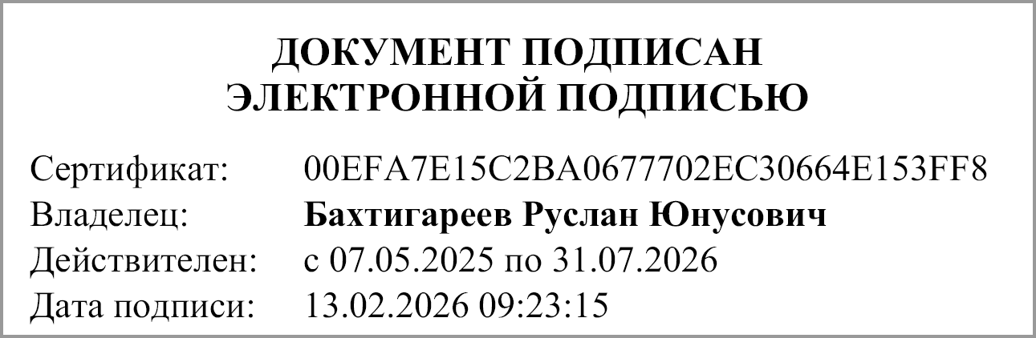 | Бахтигареев Руслан Юнусович
 | (подпись) | (расшифровка подписи)
Руководитель планово- | 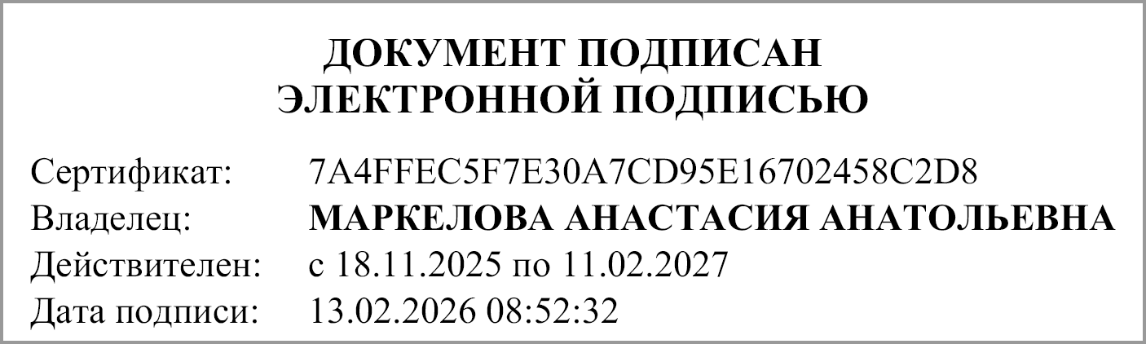 | Маркелова Анастасия Анатольевна
экономической службы | (подпись) | (расшифровка подписи)
Главный | 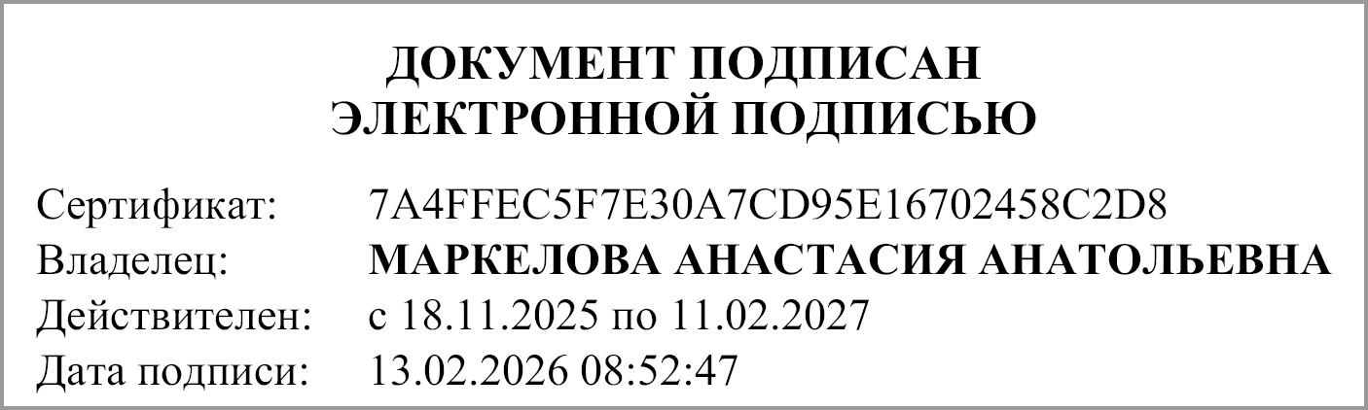 | Маркелова Анастасия Анатольевна
бухгалтер | (подпись) | (расшифровка подписи)
"____" ____________ 20____г.
Документ подписан электронной подписью. Дата представления 13.02.2026
Руководитель финансово-экономической службы(МАРКЕЛОВА АНАСТАСИЯ АНАТОЛЬЕВНА, Сертификат: 7A4FFEC5F7E30A7CD95E16702458C2D8, Действителен: с 18.11.2025 по 11.02.2027), Главный бухгалтер(МАРКЕЛОВА АНАСТАСИЯ АНАТОЛЬЕВНА, Сертификат: 7A4FFEC5F7E30A7CD95E16702458C2D8, Действителен: с 18.11.2025 по 11.02.2027), Руководитель централизованной бухгалтерии(Черепанова Ольга Николаевна, Сертификат: 4790016C4625C77B038E204DAF249F0E, Действителен: с 09.09.2025 по 03.12.2026), Руководитель(Бахтигареев Руслан Юнусович, Сертификат: 00EFA7E15C2BA0677702EC30664E153FF8, Действителен: с 07.05.2025 по 31.07.2026)

